Ampliación x2 (Primer cuadrante)
Función:

function [ S ] = ampliarx2( E )
[a,b]=size(E);
for i=1:a/2
for j=1:b/2
S(2*i-1,2*j-1)=E(i,j);
S(2*i,2*j)=E(i,j);
S(2*i-1,2*j)=E(i,j);
S(2*i,2*j-1)=E(i,j);
end
end
end

Captura de pantalla con resultados:

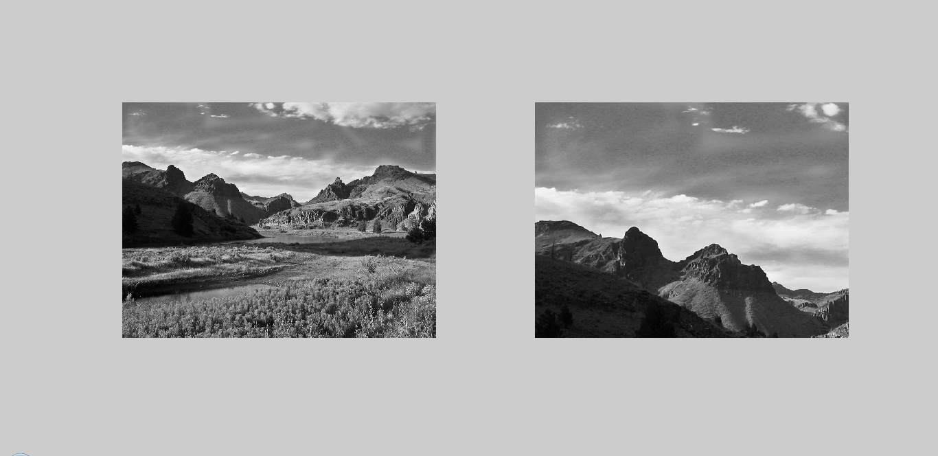

Reducción x2
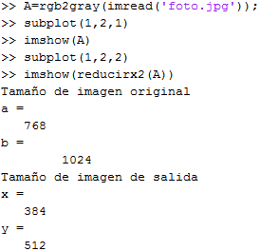
Función y resultados en la Command Window:

function [ S ] = reducirx2( E )
disp('Tamaño de imagen original')
[a,b]=size(E)
for i=1:2:a
for j=1:2:b
S(i/2+1/2,j/2+1/2)=E(i,j)/4+E(i+1,j)/4+E(i,j+1)/4+E(i+1,j+1)/4;
end
end
disp('Tamaño de imagen de salida')
[x,y]=size(S)
end

Captura de pantalla con resultados (detalle):

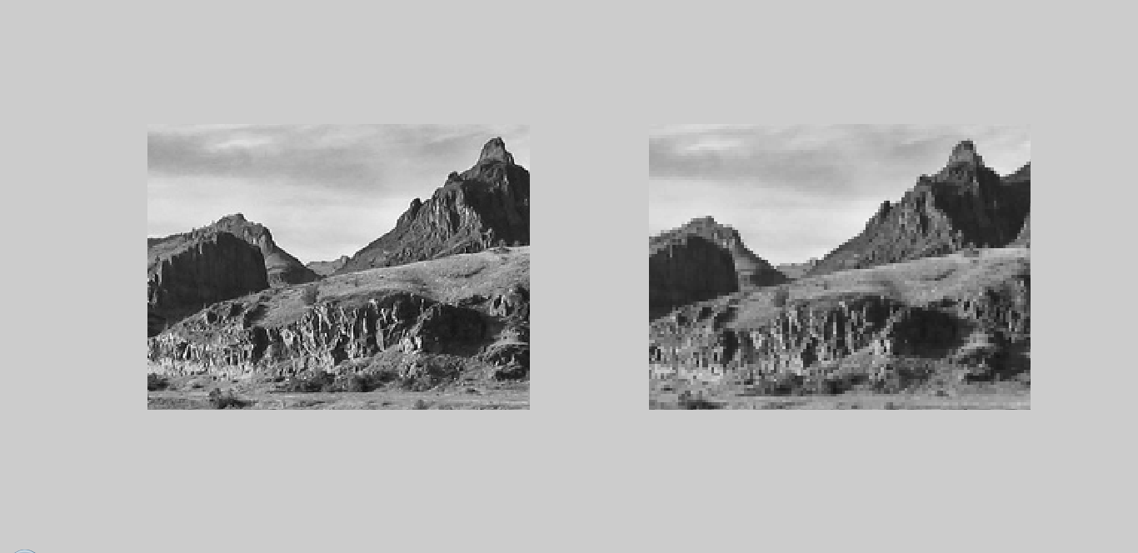

Histograma
Función:

function [ S ] = histograma( E )
[a,b]=size(E);
x=0:255;
S=zeros(1,256);
for i=1:a
for j=1:b
S(E(i,j)+1)=S(E(i,j)+1)+1;
end
end
plot(x,S);
end

Captura de pantalla con resultados:

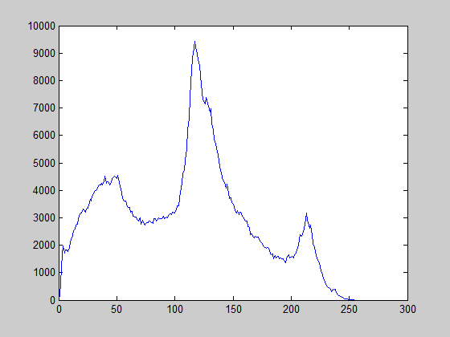

Binarizar
Función:

function [ S ] = binarizar( E, n )
[a,b]=size(E);
for i=1:a
for j=1:b
if (E(i,j)<n)
S(i,j)=0;
else
S(i,j)=255;
end
end
end
end

Captura de pantalla con resultados (n=90):

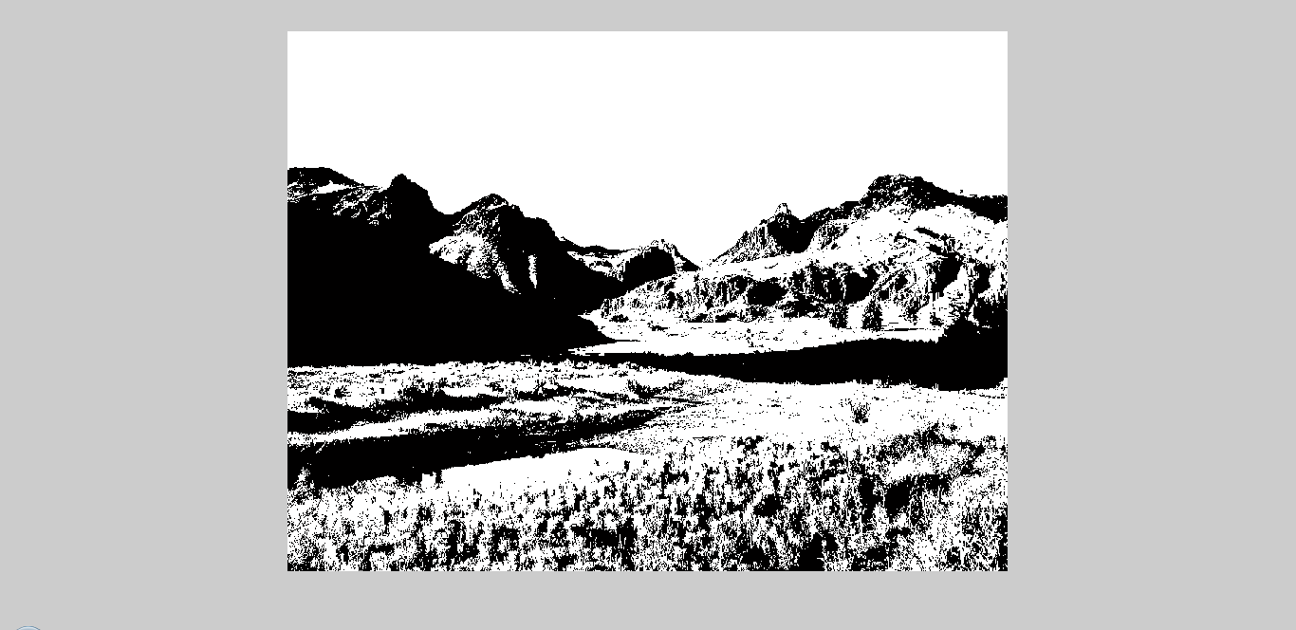

Imagen oculta
Funciones:

function [ S ] = ocultar( A,B )
A2=bitshift(A,-4);
B2=bitshift(B,-4);
A3=bitshift(A2,4);
S=bitor(A3,B2);
end

function [ S ] = mostrar( E )
S=bitand(15,E);
S=bitshift(E,4);
end

>> A=rgb2gray(imread('foto.jpg'));
>> B=rgb2gray(imread('foto2.jpg'));
>> C=ocultar(A,B);
>> D=mostrar(C);
>> subplot(2,2,1)
>> imshow(A)
>> subplot(2,2,2)
>> imshow(B)
>> subplot(2,2,3)
>> imshow(C)
>> subplot(2,2,4)
>> imshow(D)

Captura de pantalla con resultados:

